소스검증 확인서

제출자 : 정상원

1. 검증할 주소 : kok723.dothome.co.kr

* 마크업검증

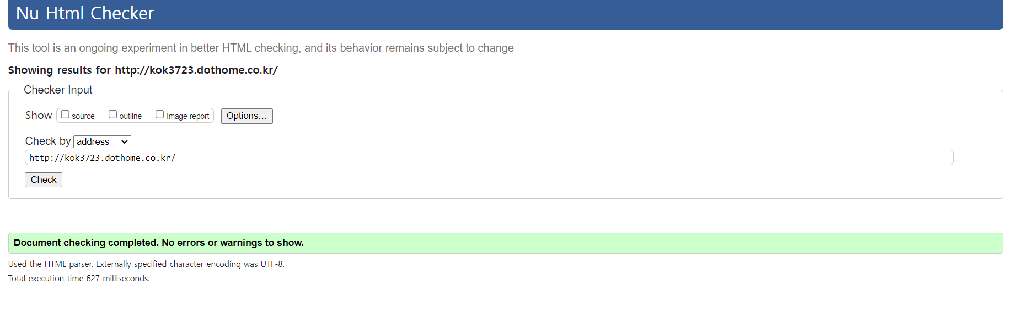

* css검증

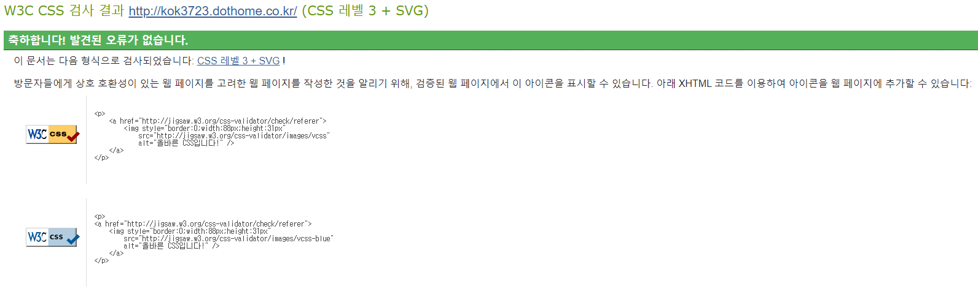

* 스크립트검증

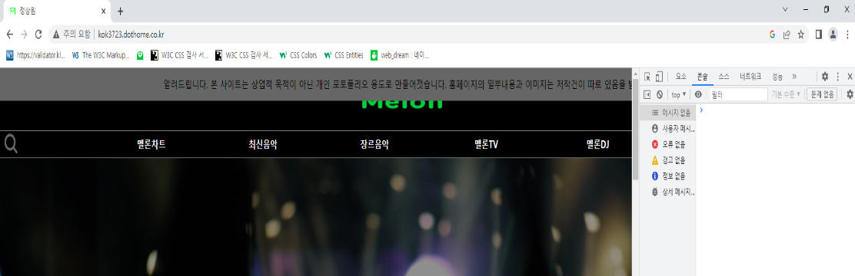

1. 검증할 주소 : kok3723.dothome.co.kr/login_main.html

* 마크업검증

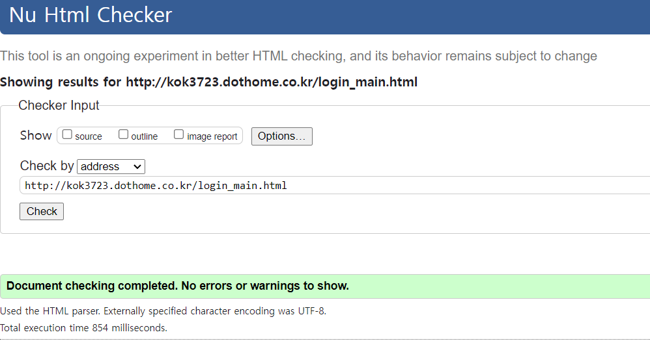

css검증

